

**精算担当者マニュアル**

**最終更新日　：　2017/9/19（火）**

# 承認と差戻し

自身が承認する必要がある伝票がある場合、「申請・承認」に「未承認」欄に件数が表示されます。

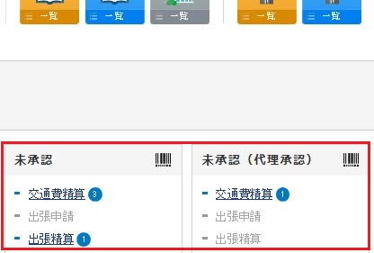

## 承認/差戻し手順

「交通費精算」を例に挙げて説明します。

承認を行う伝票があると、「申請・承認」画面の「未承認」欄に承認する件数が表示されます。

尚、自身が承認者となる伝票のみ、参照/承認ができます。

**■承認の手順（例：交通費精算）**

1.「交通費精算」をクリック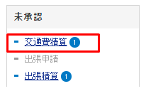

2.承認する伝票一覧が表示されます。

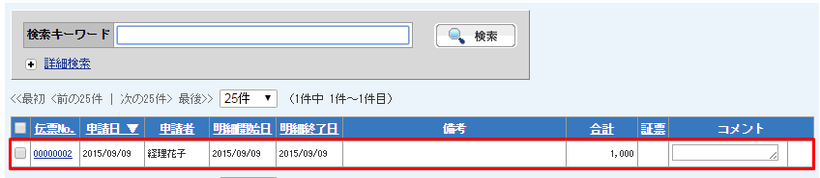

3.「伝票No.」をクリックし、伝票閲覧画面を開きます。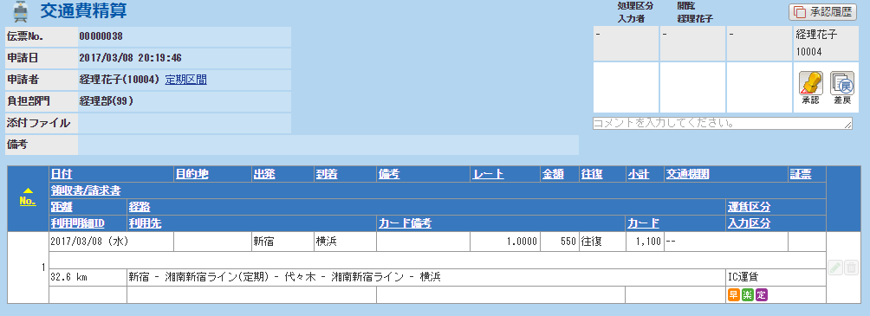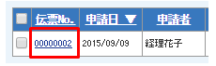

4.　「承認ボタン」、「差戻ボタン」をクリック

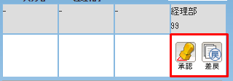

# 申請書別のチェック点

申請ごとのチェック点を記載します。

精算担当者が承認を行うと申請が可決され、精算担当書なりますので、十分に確認の上承認を行ってください。

## 交通費精算

**■チェック点**

|  |  |
| --- | --- |
| 項目 | チェック内容 |
| 費用負担部署 |  |
| 受領者 | アルバイト名が記載されている場合、記載人数と申請されている明細が一致しているか |
| 行き先 |  |
| 経路と金額時間 | 出発時間と到着時間の指定が逆になっていないか |
| 経路と金額 | 乗換案内での検索結果でない場合、入力されている経路に対して金額が正しいか |
| 目的 |  |
| 支払方法 |  |
| 領収書の内容 | 領収書の出ない明細を除き、すべての領収書が添付され、申請内容と一致しているか |

## 旅費・帰省申請・申請

**■チェック点**

|  |  |  |  |
| --- | --- | --- | --- |
| 項目 | チェック内容 | 旅費・帰省申請 | 旅費・帰省精算 |
| 費用負担部署 |  | ○ | ○ |
| 目的、目的地、業務内容 |  | ○ | ○ |
| 日付 | ヘッダーの期間と明細の日付が一致しているか | ○ | ○ |
| 出発時間 | 出発時間と到着時間の指定が逆になっていないか | ○ | ○ |
| 経路と金額 | 乗換案内での検索結果でない場合、入力されている経路に対して金額が正しいか | ○ | ○ |
| 宿泊地 | 宿泊の場合、宿泊地が入力されているか | ○ | ○ |
| 支払方法 | 回数券が指定されている場合、出発と到着が下記のいずれかであるか  区間：京都-名古屋　　　　　　（片道） 5,070 （往復）10,140  区間：京都-東京　　　　　　　（片道）13,070 （往復）26,140  区間：京都-東京（グリーン車）（片道）18,370 （往復）36,740 | ○ | ○ |
| 領収書の内容 | すべての領収書が添付され、申請内容と一致しているか |  | ○ |
| 日当 | 申請内容（日程、出発と到着時間、）に適した日当が設定されているか |  | ○ |

**■精算担当者が実施すべきこと**

・「帰省の有無」にチェックがついている場合、承認者に総務部を追加する必要があります。

1.申請画面右上の「承認者を追加」をクリックします。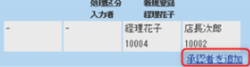

2.承認フローが表示されるので、精算担当者の次の箇所の「＋」ボタンをクリックします。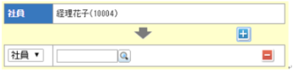

3.承認ポイントが追加されるので、「部門」を選択し、総務部を選択します。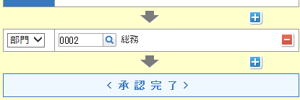

4.[確定]ボタンをクリックします。

## 経費申請・精算

**■チェック点**

|  |  |  |  |
| --- | --- | --- | --- |
| 項目 | チェック内容 | 経費申請 | 経費精算 |
| 費用負担部署 |  | ○ | ○ |
| 目的 |  | ○ | ○ |
| 金額 | 10,000円を超える場合、可決済み一般申請のPDFが添付されているか | ○ | ○ |
| 慶弔の有無 | チェックされている場合、慶弔連絡のPDFが添付されているか | ○ | ○ |
| 支払先、内容 |  | ○ | ○ |
| 分類名 | 申請内容に対して適切な分類名が選択されているか | ○ | ○ |
| 支払方法 | 回数券が指定されている場合、出発と到着が下記のいずれかであるか | ○ | ○ |
| 領収書の内容 | すべての領収書が添付され、申請内容と一致しているか |  | ○ |

## 交際費申請・精算

**■チェック点**

|  |  |  |  |
| --- | --- | --- | --- |
| 項目 | チェック内容 | 交際費申請 | 交際費精算 |
| 費用負担部署 |  | ○ | ○ |
| 目的 |  | ○ | ○ |
| 先方企業名 | 存在する企業か | ○ | ○ |
| 先方担当者 | 名前（苗字だけでも可）、部署、役職がすべて記載されているか | ○ | ○ |
| 当方担当者 | 名前（苗字だけでも可）、部署、役職がすべて記載されているか | ○ | ○ |
| 支払先、支払先の所在地 | 払先の所在地（支払先とその所在地が一致しているか | ○ | ○ |
| 分類名 | 申請内容に対して適切な分類名が選択されているか | ○ | ○ |
| 領収書の内容 | すべての領収書が添付され、申請内容と一致しているか |  | ○ |
| 具体的内容/効果 |  |  | ○ |

以上